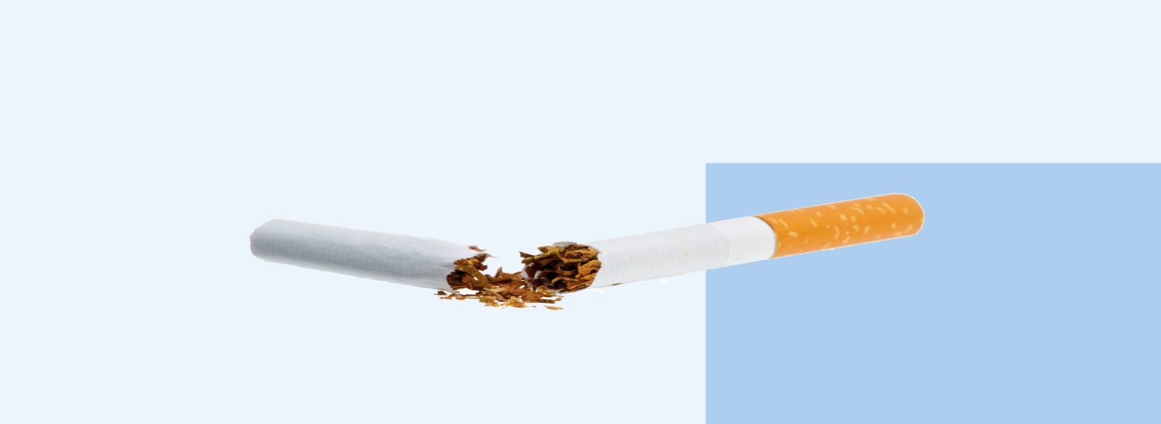

31 мая 2021 года - Всемирный день без табака
31 мая 2021 года во всем мире традиционно отмечается Всемирный день без табака.
8 миллионов жизней уносит табак каждый год. Эти смерти можно было предотвратить.
Государства-члены Всемирной организации здравоохранения учредили Всемирный день без табака в 1987 году, чтобы привлечь внимание к табачной эпидемии и её последствиям.
В 1987 г. Всемирная ассамблея здравоохранения приняла резолюцию WHA40.38, призывающую 7 апреля 1988 г. объявить «всемирным днём отказа от курения».
В 1988 г. была принята Резолюция WHA42.19, призывающая отмечать Всемирный день без табака каждый год 31 мая (ВОЗ).
Мероприятия, проводимые в этот день направлены на популяризацию отказа от курения.
Курение вредит людям любого пола и любого возраста, курение приводит к опасным, что смертельным заболеваниям, пассивное курение также опасно, особенно для детей.
В придачу к курению - болезни и преждевременная смерть
О негативном влиянии табака важно регулярно напоминать и детям и взрослым.
Табачный дым содержит более 4000 химических веществ, минимум 250 из которых вредны для человека.
Курение ухудшает состояние кожи, ногтей, волос, разрушает зубы, приводит к неприятному запаху изо рта, от одежды. Курение находится в прямой связи с развитием часто несовместимых с жизнью заболеваний, таких как рак лёгкого, инфаркт. Вторичный табачный дым, вдыхаемый при пассивном курении, негативно влияет на дыхательную, сердечно-сосудистую системы, повышает риск развития инфаркта, ишемической болезни сердца и рака лёгких.
На фоне пандемии COVID-19 были проведены исследования, в ходе которых было доказано, что курильщики переносят заболевание в более тяжёлой форме, и имеют более высокий риск летального исхода от COVID-19, чем некурящие. Этот факт побудил миллионы курильщиков бросить курить.
Откажитесь от курения и ….
Через 20 минут нормализуется частота сердечных сокращений.
Через 12 часов уровень угарного газа в крови нормализуется
Через 2 недели начнёт улучшить функция лёгких
Через 1 месяц уменьшится кашель
Через 5-15 лет риск инсульта станет таким же, как и у некурящих
Через 15 лет риск сердечно-сосудистых заболеваний станет таким же как у некурящих
В Российской Федерации действует антитабачный закон
Федеральный закон от 23.02.2013 N 15-ФЗ (ред. от 30.12.2020) “Об охране здоровья граждан от воздействия окружающего табачного дыма, последствий потребления табака или потребления никотинсодердащей продукции». Этот закон защищает права некурящих людей от воздействия табачного дыма, накладывая ряд ограничений для курящих.
Отличный повод бросить курить!
На сайте Всемирной организации здравоохранения размещена форма-стимул, заполнив которую можно начать новую жизнь без табака прямо сегодня, прямо сейчас!
Употребление табака ОПАСНО, примите решение бросить курить уже сегодня!

